102年度國教輔導團國中英語科研習照片
1020708十二年國教五堂課多元評量增能研習
講師：桃園縣青溪國中許綉敏老師
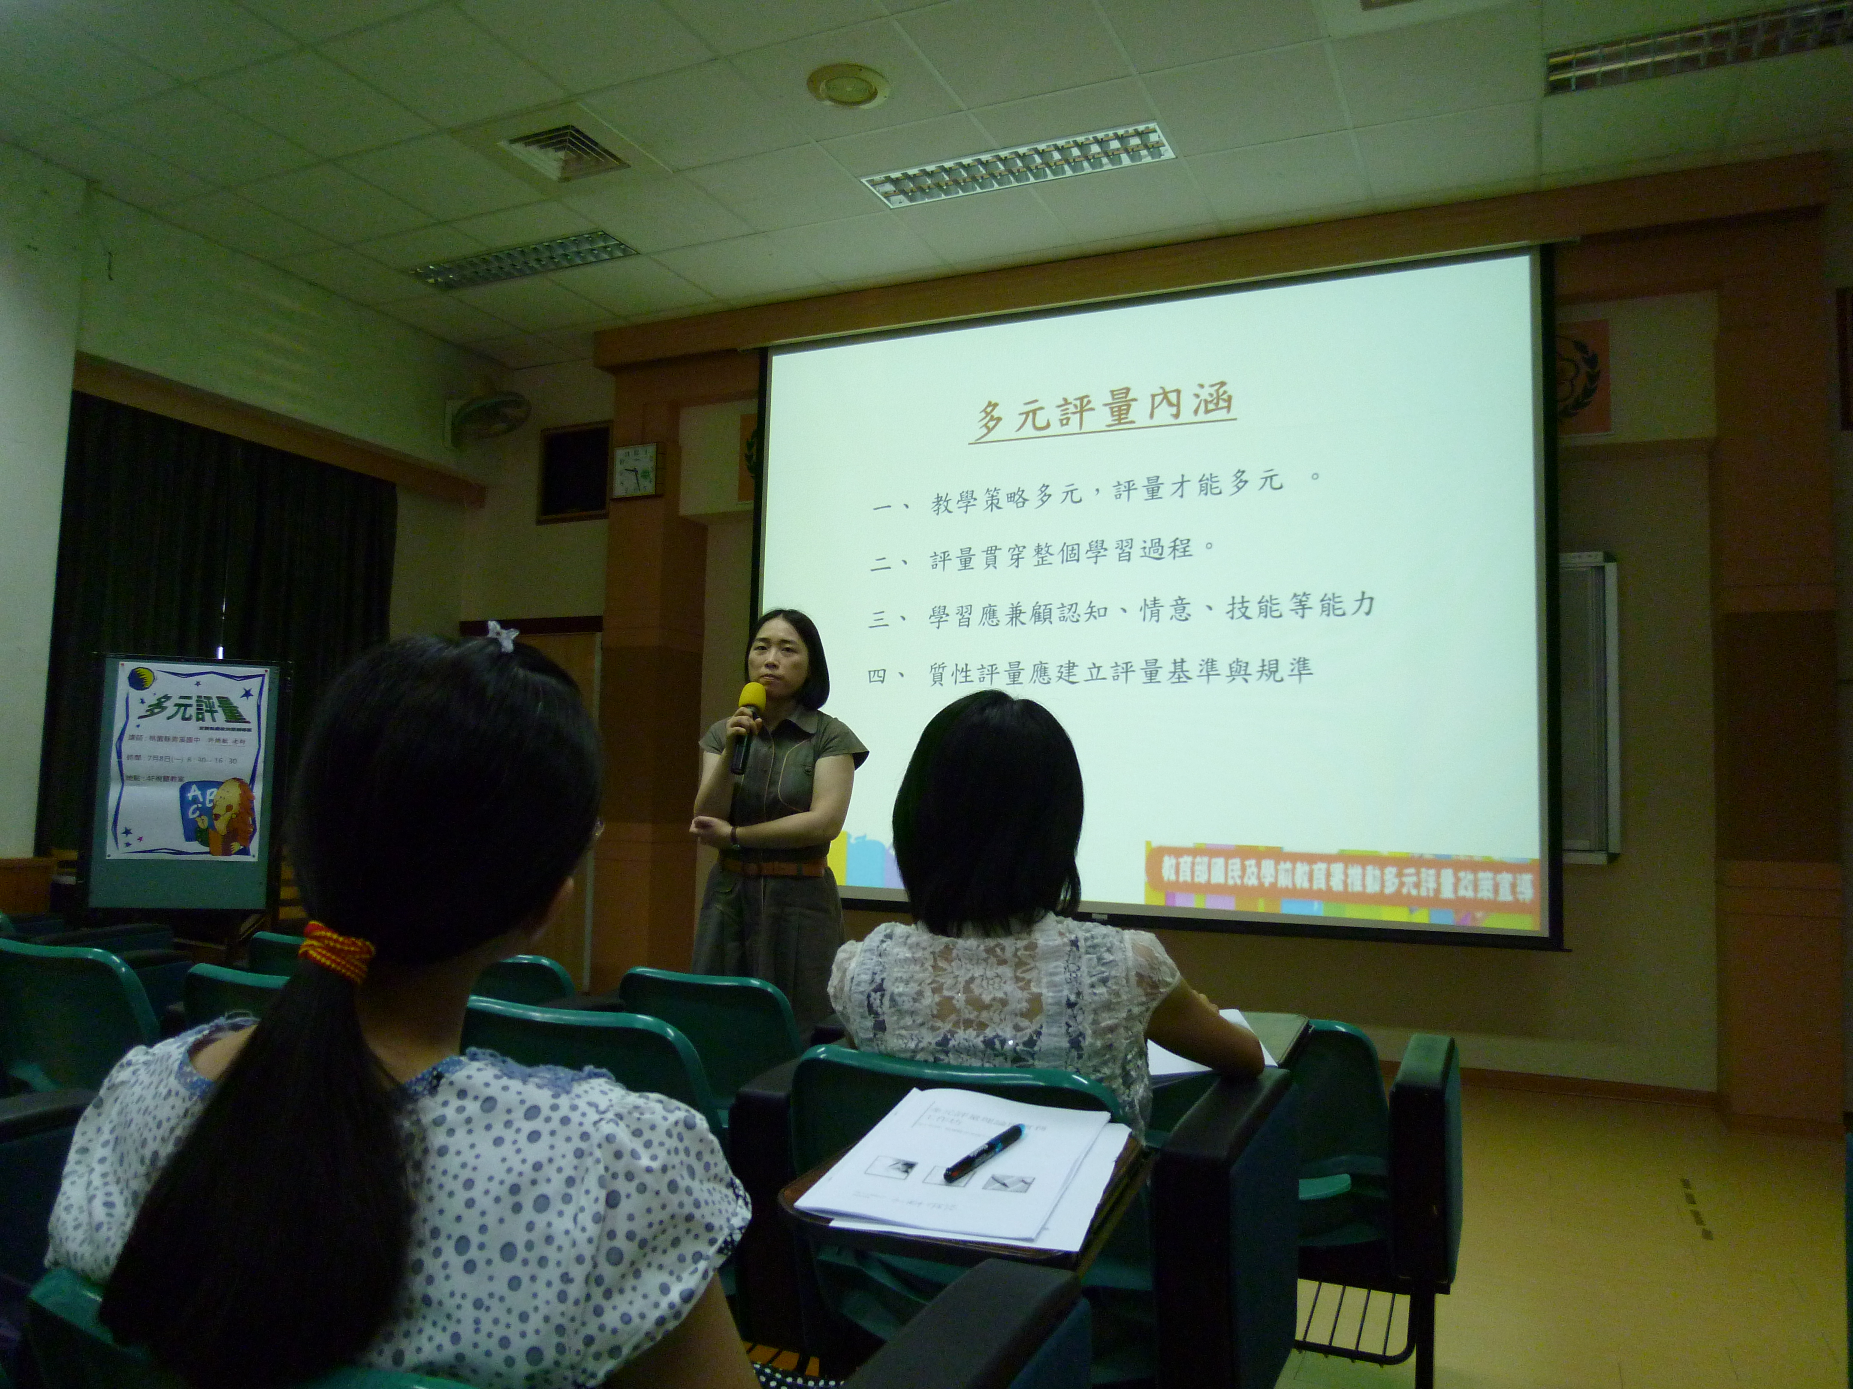 | 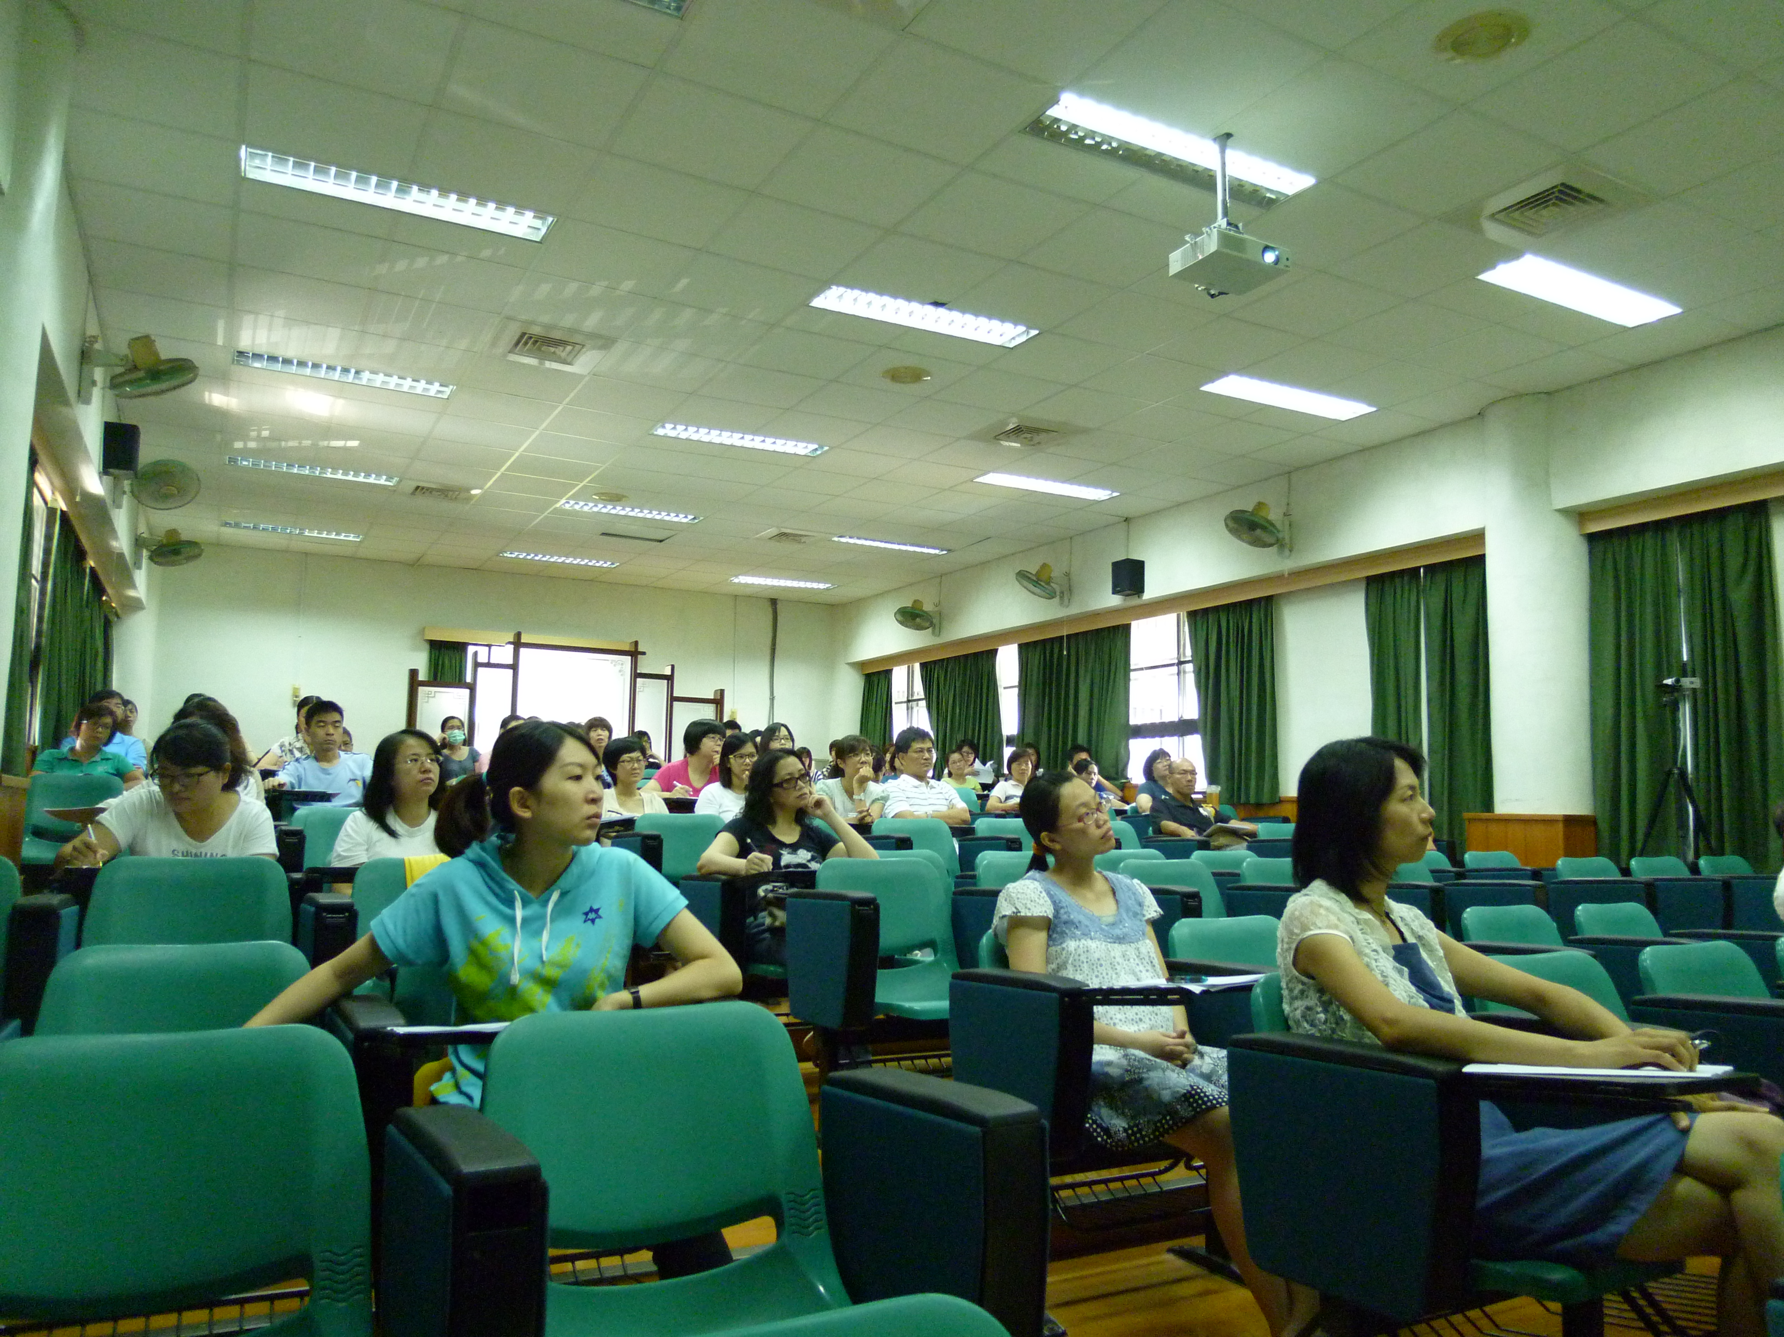
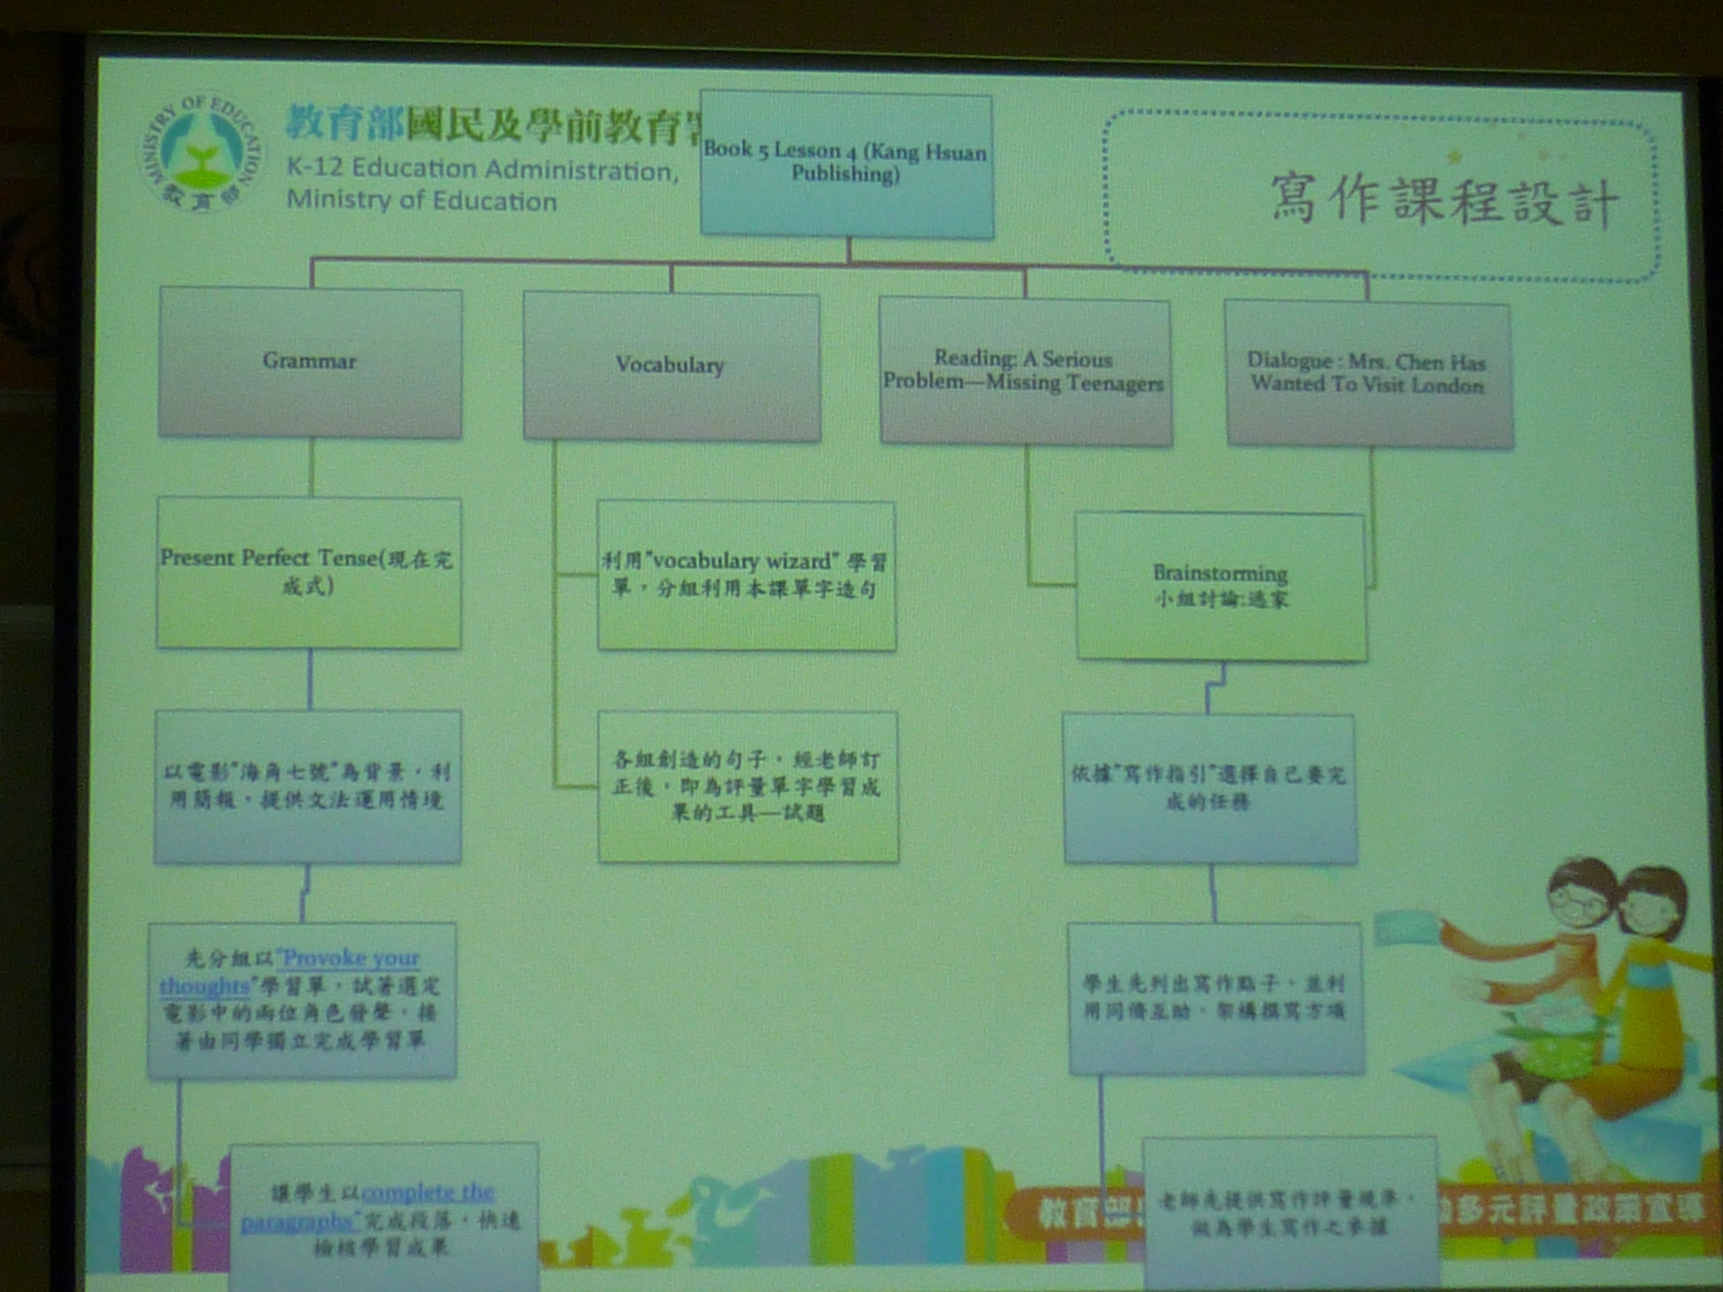 | 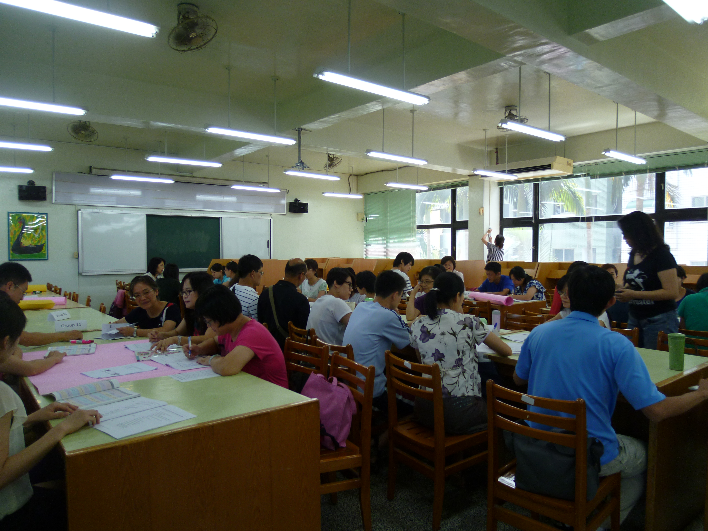
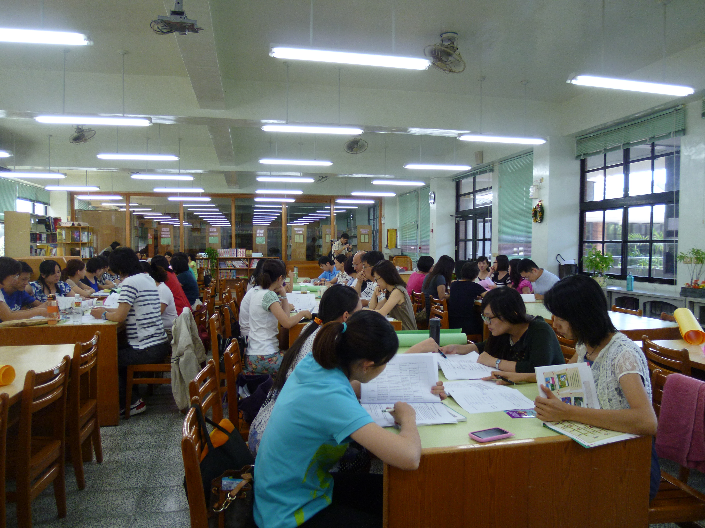 | 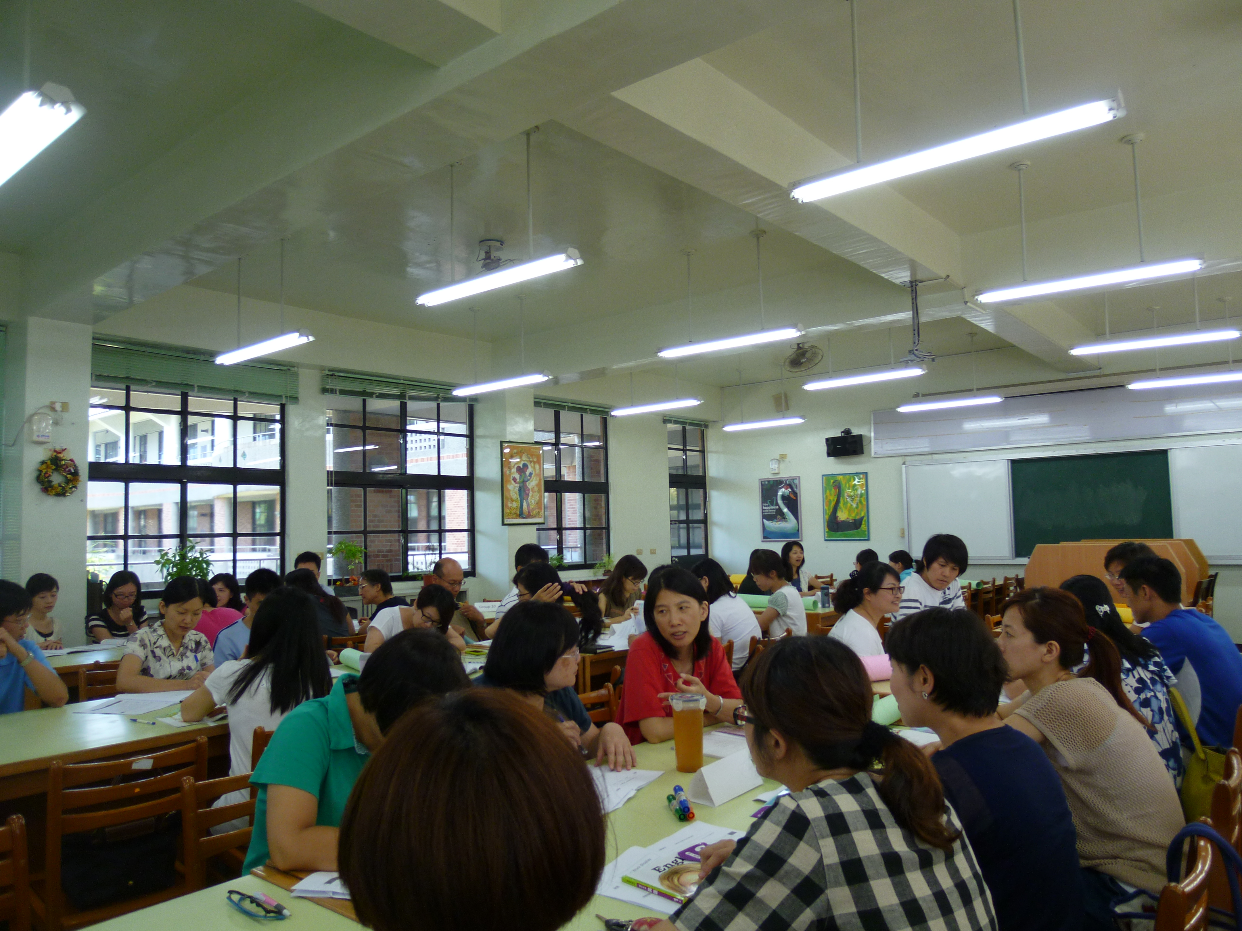
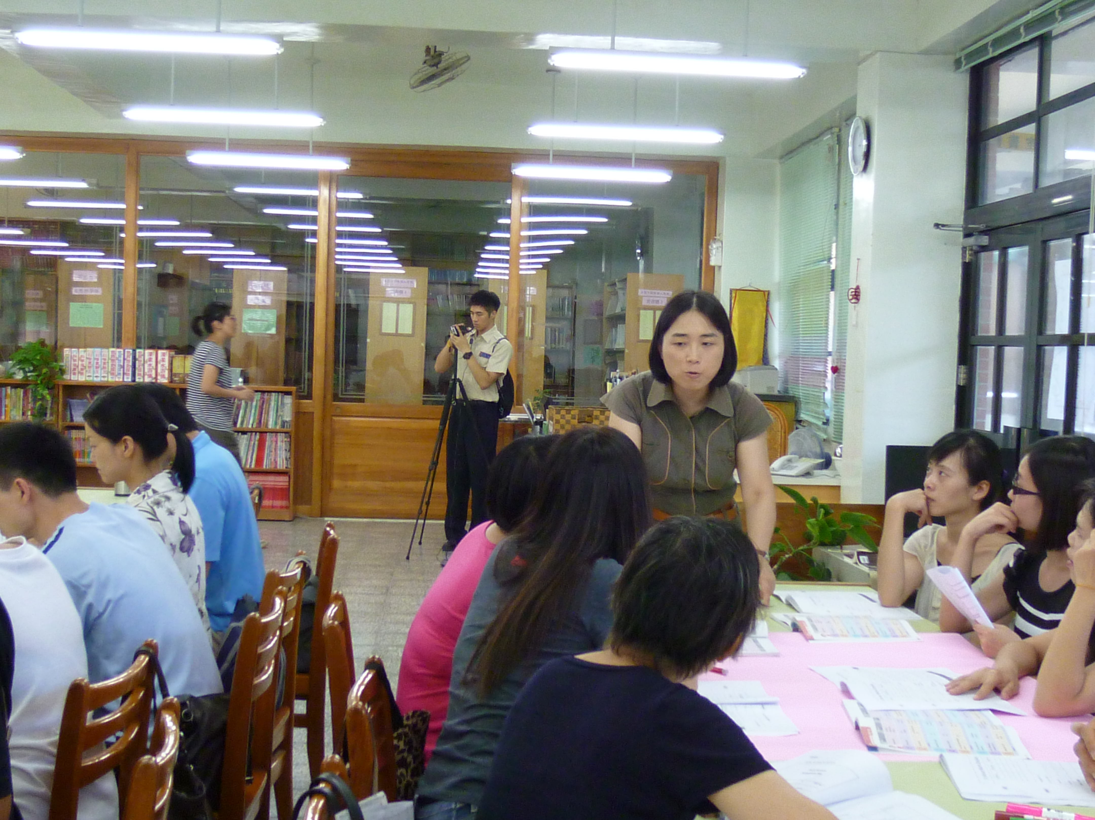 | 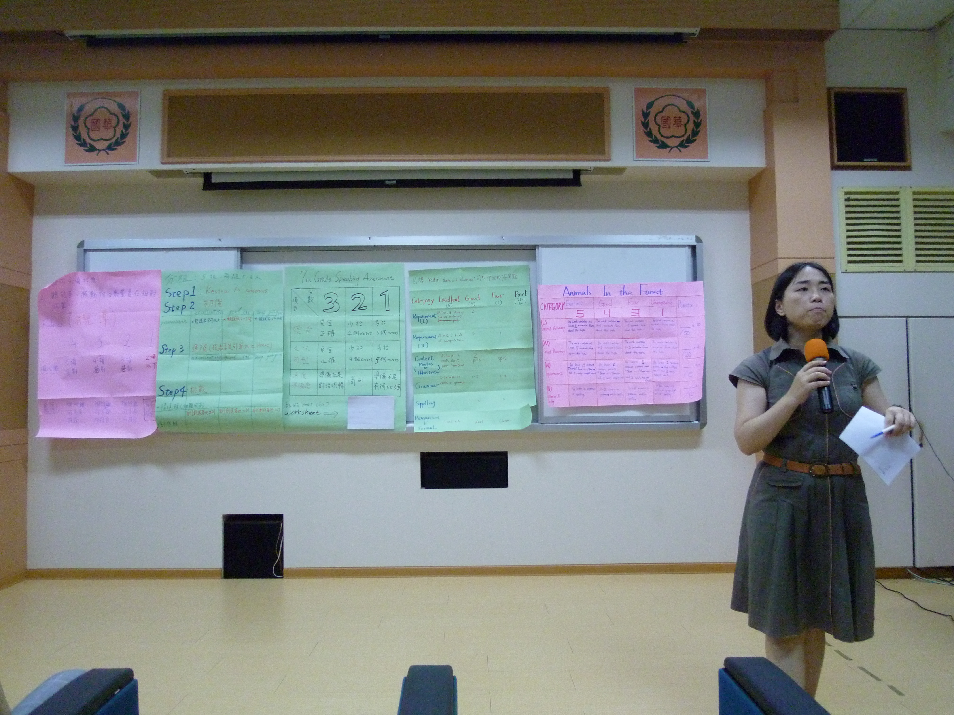
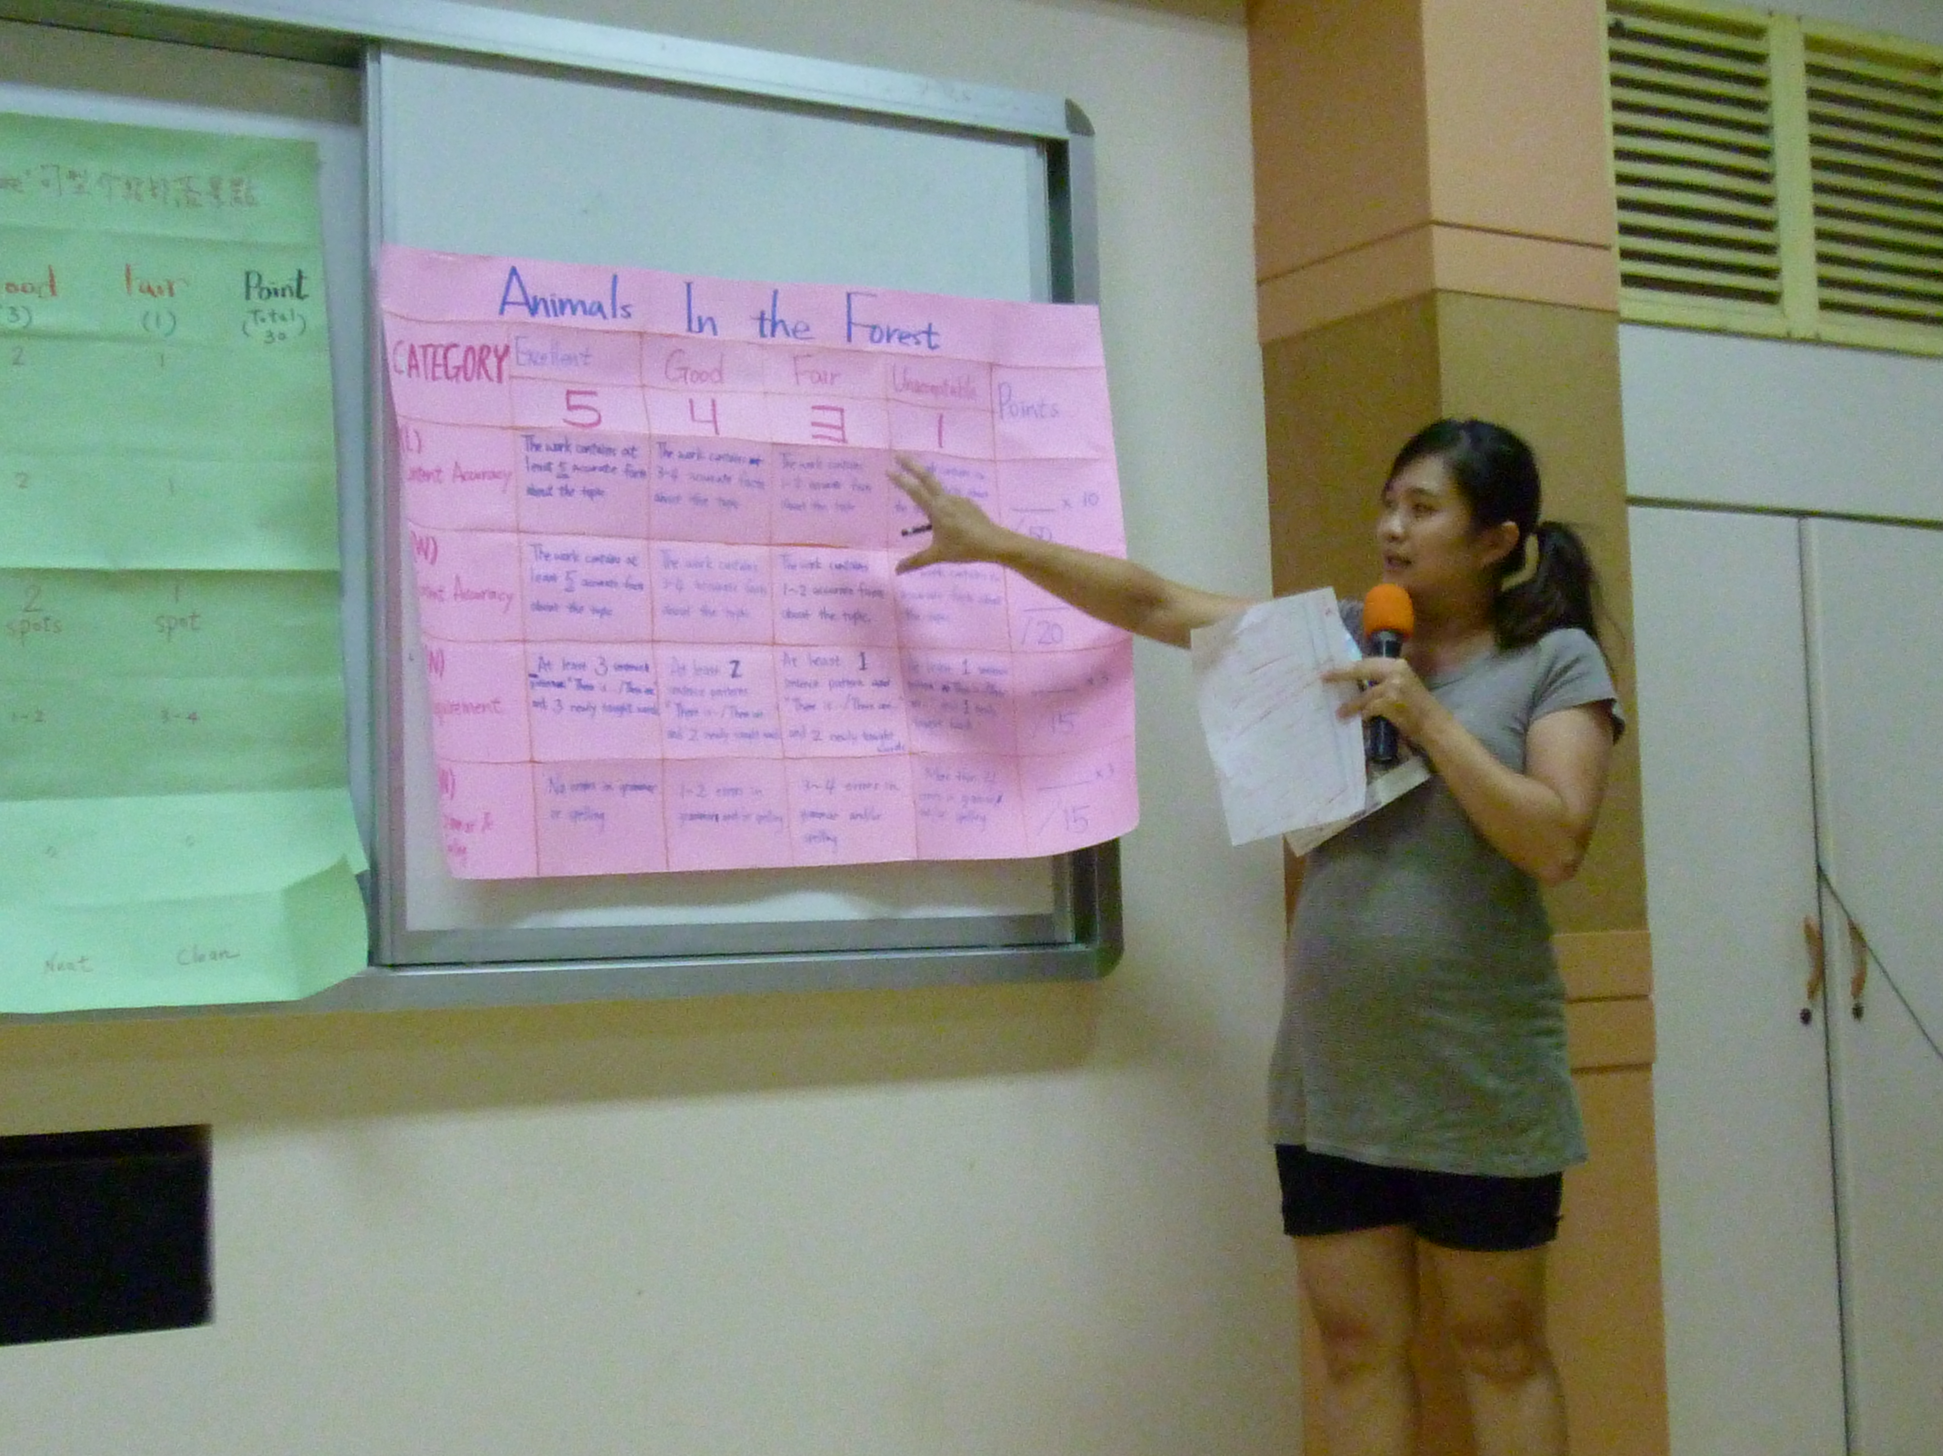 | 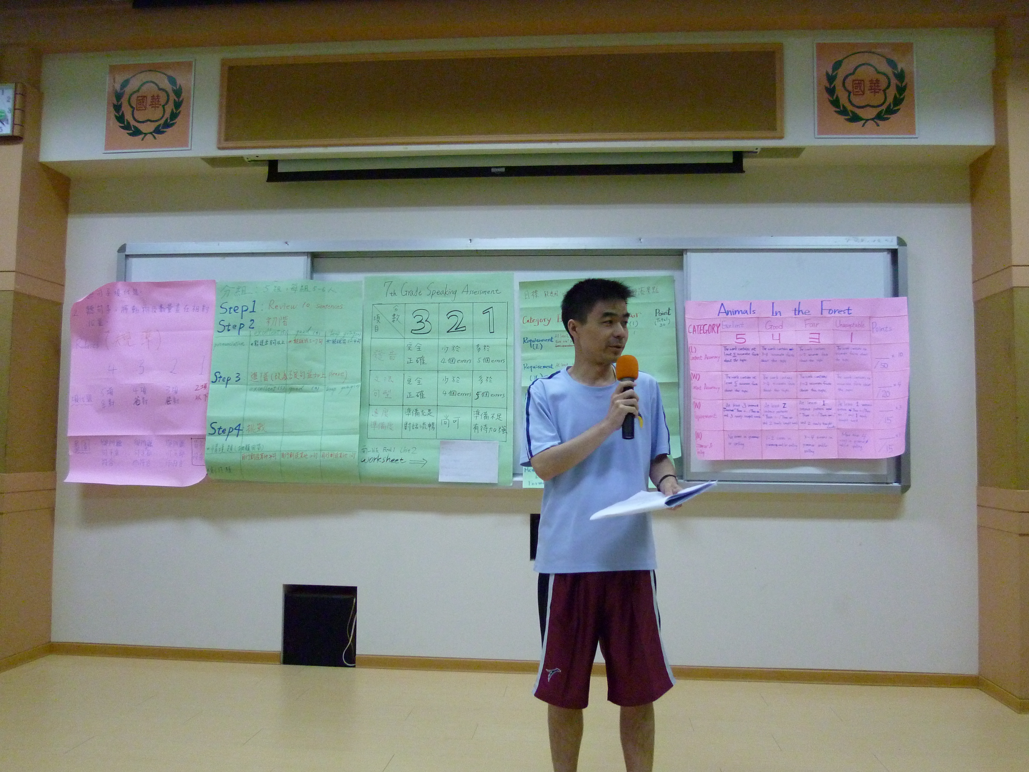
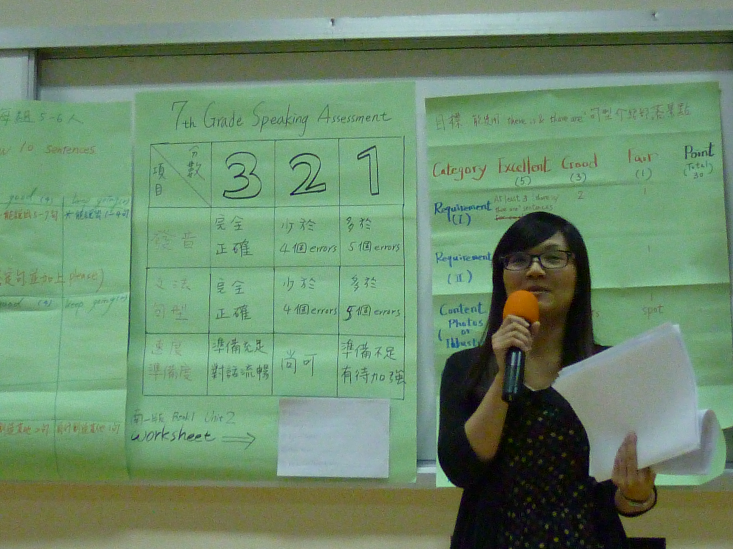 | 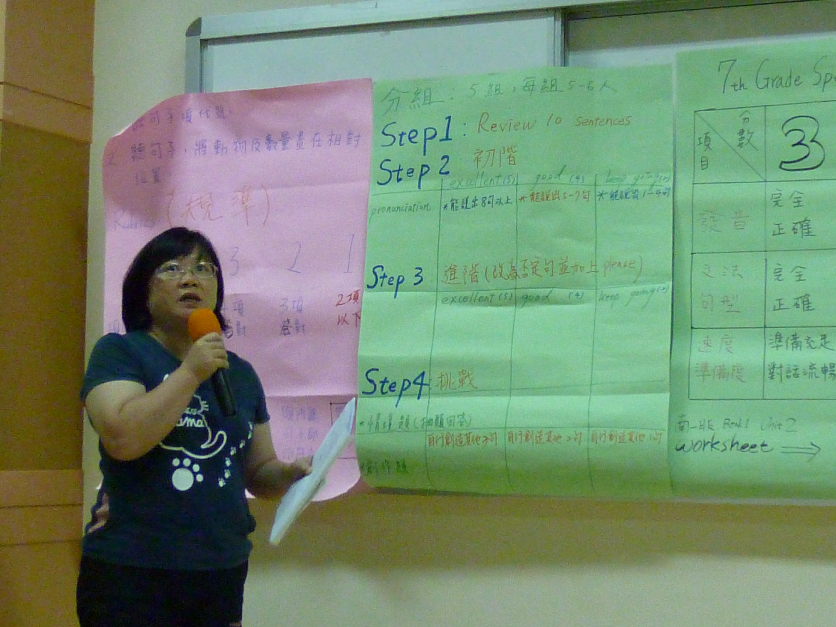
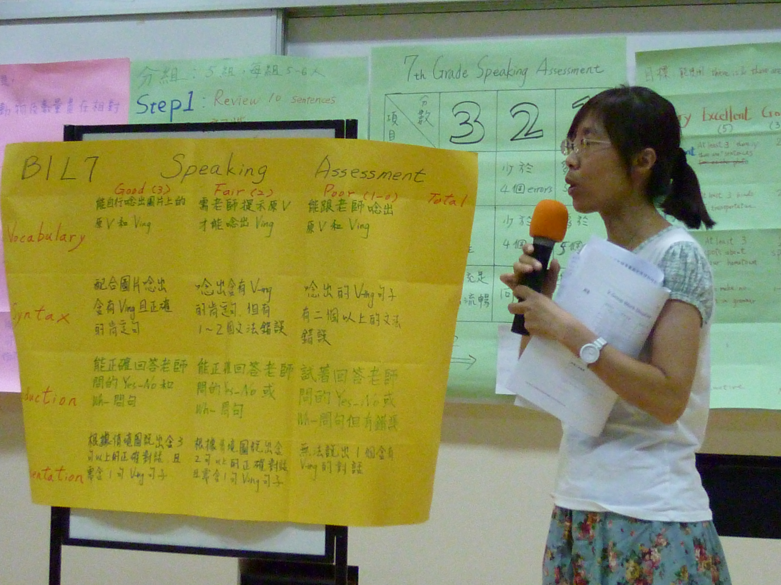 | 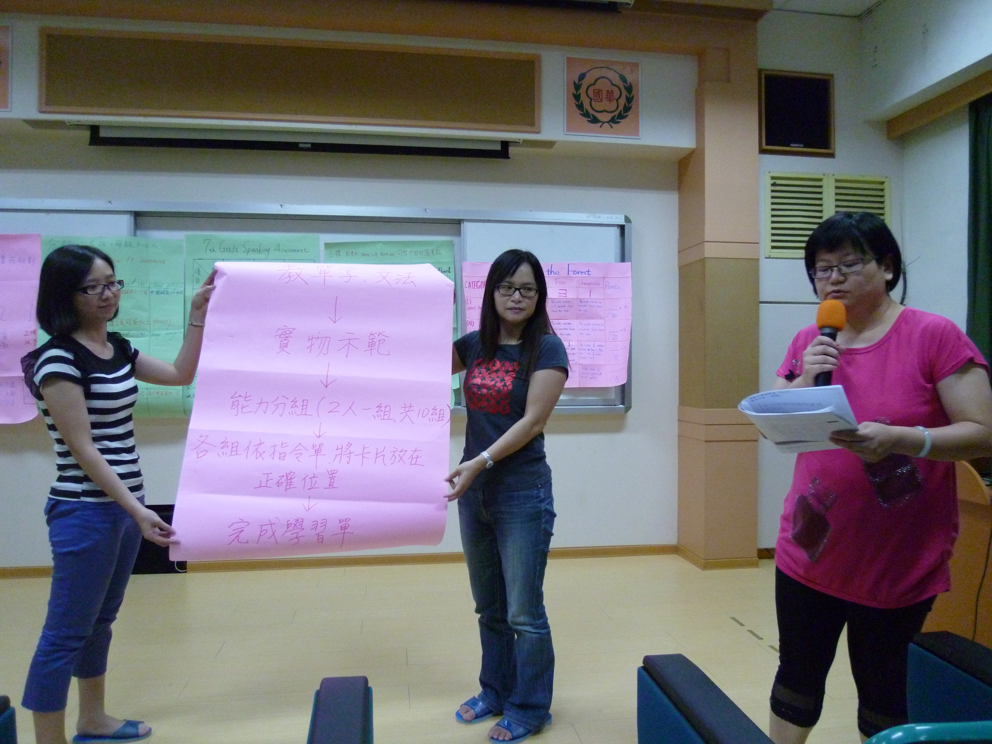
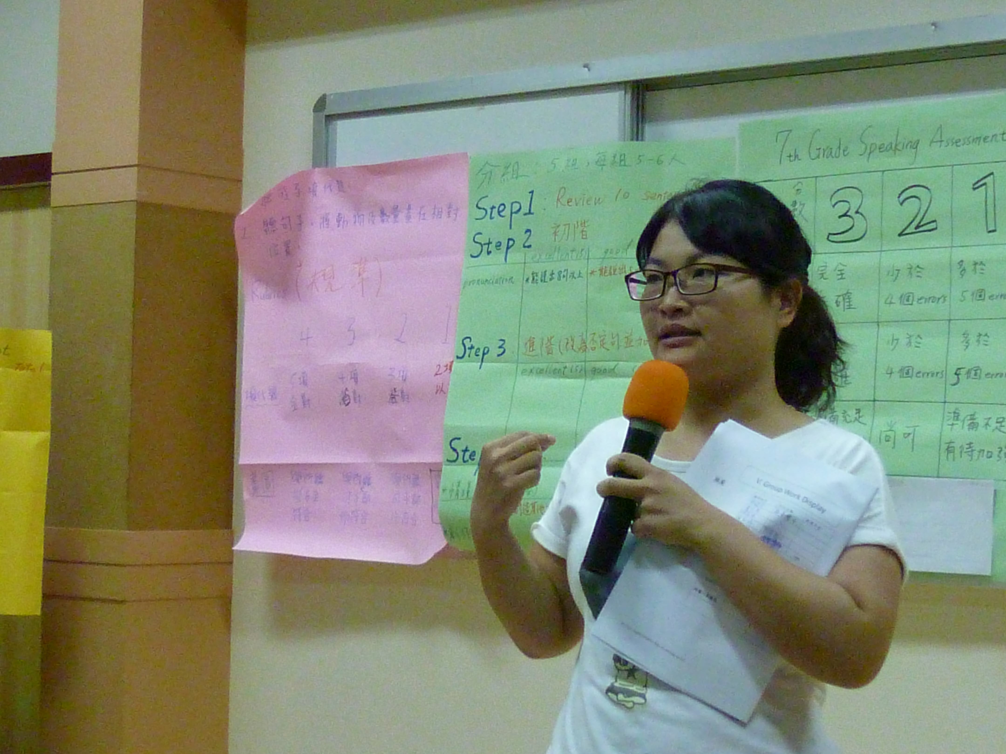 | 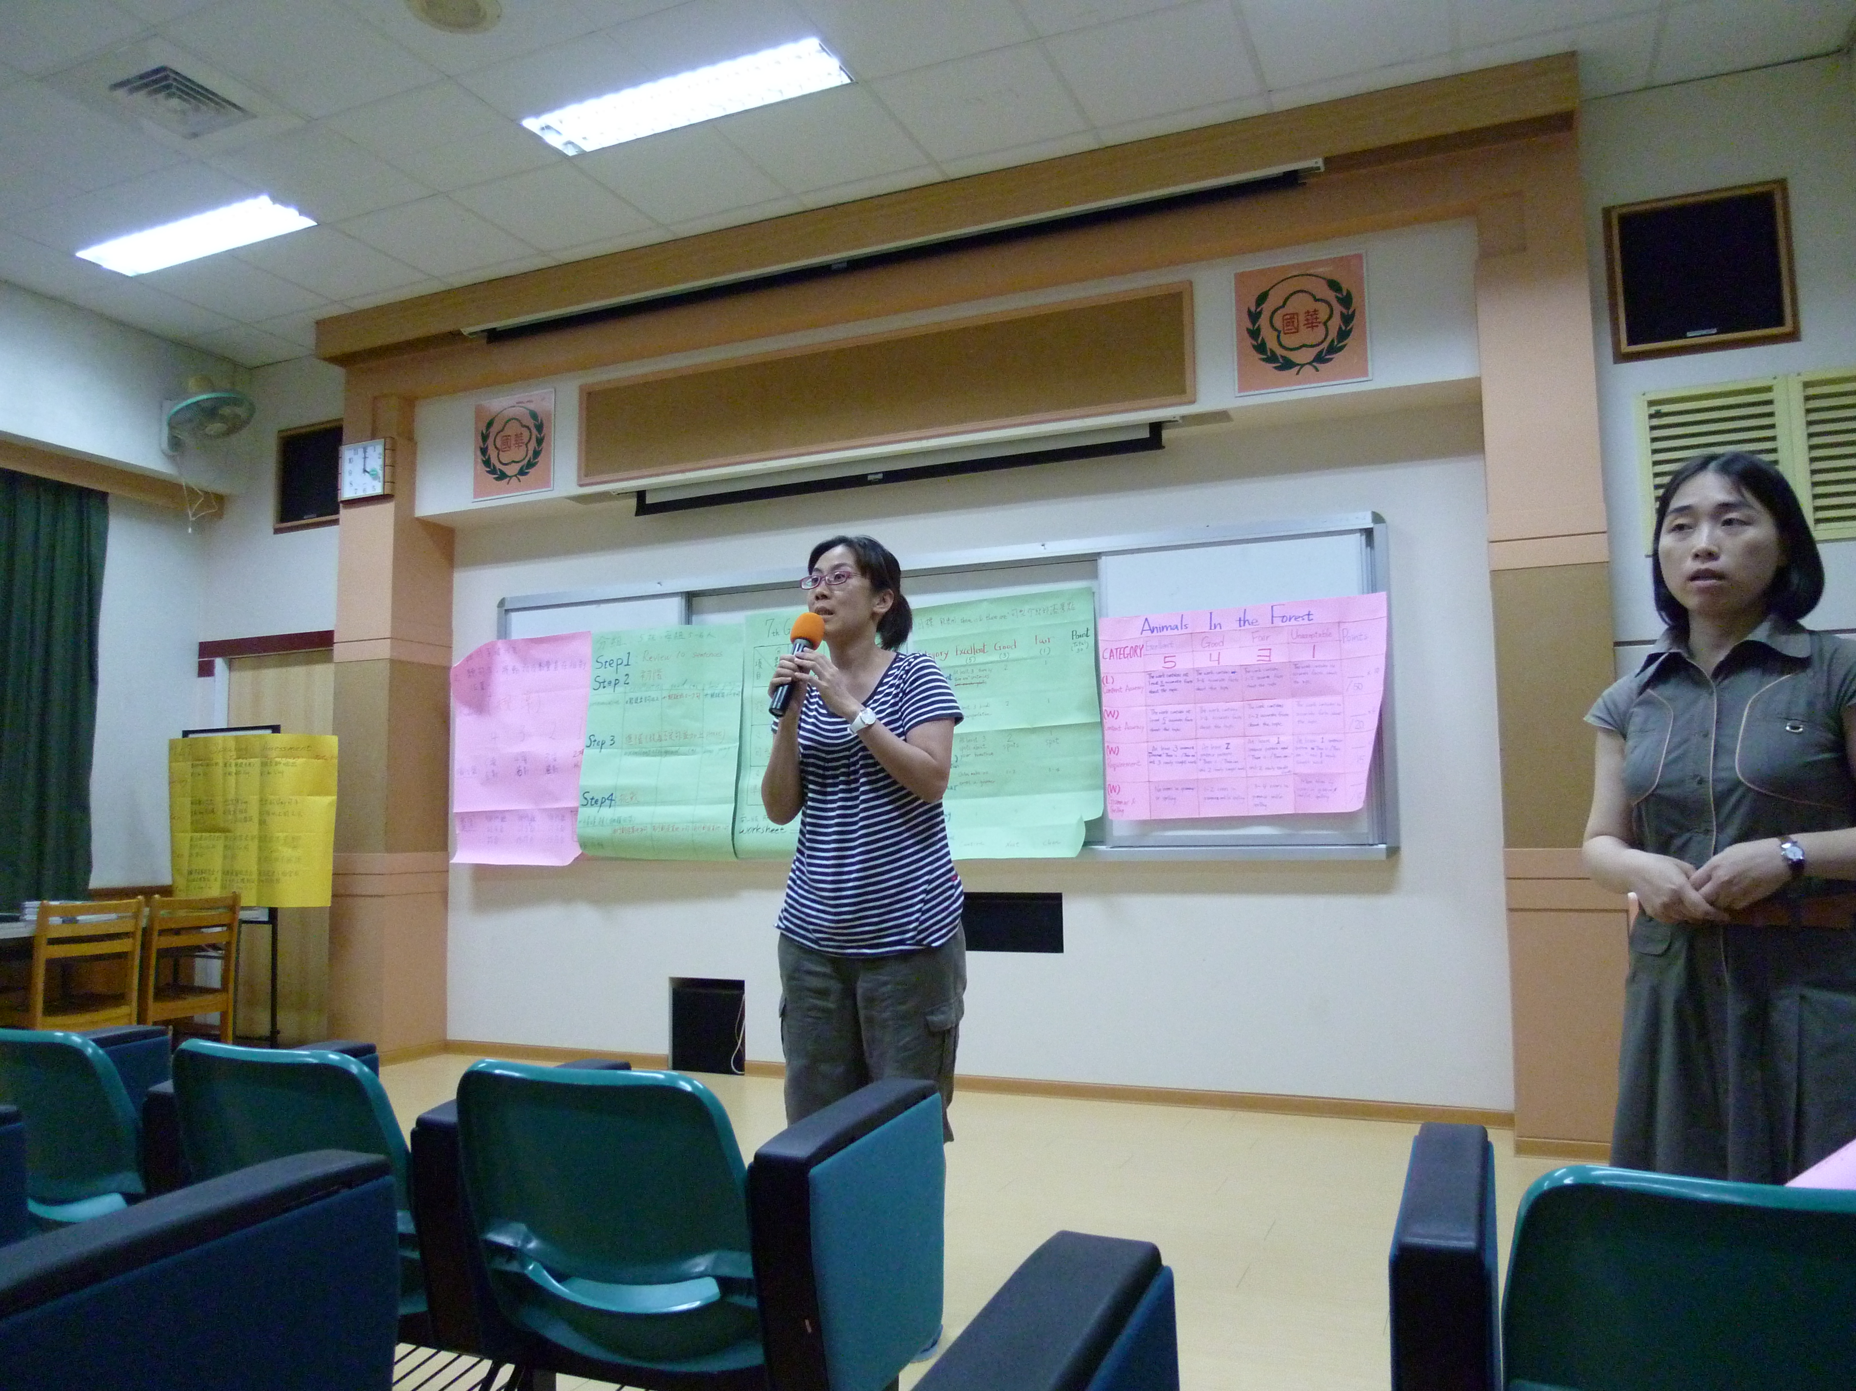

102年度國教輔導團國中英語科研習問卷調查
研習名稱：十二年國教五堂課多元評量增能研習

首先，先感謝老師不辭辛苦來參加我們的研習，希望這場研習讓老師覺得有收穫。為了讓下場研習辦得更符合老師們的期望，麻煩老師花個數分鐘，填寫以下的問卷，做為我們下回辦研習的參考！感謝！

項 目 |  |  |  | More to Say
1.對於這場研習內容覺得： | 41 | 1 | 0
2.對於這場研習講師覺得: | 41 | 1 | 0
3.這場研習對工作助益覺得： | 41 | 1 | 0
4.對於這場研習地點覺得： | 41 | 1 | 0
5.我還有話要說：
最有幫助的是--
- 能發展多元評量收穫良多。
- 贊同講師所提教學法只有一種，無法做多元評量，待需努力。
- 可以直接向講師請益，以及老師時間控制得宜，good。
- 增加各種多元評量的方式，腦力激盪與實作。
- 理論加上實作與腦力激盪，令學習印象深刻。
- 評量方式多元選擇參考運用，尤其是listening。
- 針對評量項目與內容知道如何更具體化。
- 重新認識評量在教學上的應用，增加對多元評量的認識。
- 評量基準與規準。
- 講師有很棒的idea。
- 講師分享的教學活動設計和多元評量方式。
- 講師分享了很多評量規準的制定等實務結合範例。
- 互相討論時，釐清目標規準時，分組報告可互相激盪。
- Group work and presentation。
- 老師很用心，內容豐富，也讓大家有實作機會。
- 如何實作評量規準。
- 內容豐富。

其他意見—
- 各組報告及呈現的海報是否能改為電子檔寄給研習成員或公告在輔導團部落格，分享心得。
- 可以提供更多多元評量的範例。
- 加辦有效教學與差異化教學增能研習。
- 在少上一些理論(因大家都有基本sense) ，多上一些實例和實作 。
- 分組討論的內容呈現後，希望講師可以根據自我課堂經驗，除讚美之外，也有批評指教之處，以利改善教學。

請老師別客氣喔！唯有老師們寶貴的建議，我們才能做得更好！
再次謝謝老師的參與及回饋！

